

ODPOWIEDŹ NA ZAPYTANIE DO ZAPYTANIA OFERTOWEGO

Oznaczenie sprawy: FZ/5953/AR/24 Katowice, dn. 11.03.2024 r.

Dotyczy: zapytania ofertowego na Aktualizację oprogramowania Veeam Backup & Replication Standard do wersji Veeam Data Platform Foundation wraz z instalacją systemu i przeniesieniem zadań backupowych oraz migracją posiadanych licencji oprogramowania Veeam do subskrypcji rocznej w wersji Fundation.

W związku ze złożeniem przez jedną z firm w dniu 08.03.2024 r. zapytania do w/w „zapytania ofertowego” Zamawiający odpowiada:

Pytanie firmy:
Veeam Backup and Replication zmienił się w Veeam Data Platform Foundation, więc Zamawiający posiada licencje Fountadion w wersji Standard.
W związku z tym proszę o informację czy Foundation też ma być w wersji Standard? Czy Zamawiający zamierza dokonać zakupu odnowienia obecnej wersji?
Czy Zamawiający chce jeszcze podnieść edycję do Enterprise lub Enterprise Plus?

Odpowiedź Zamawiającego:
Na dzień przygotowania oferty posiadaliśmy:
Veeam Backup & Replication 11 Standard
Basic Support
Support expires: March 14, 2024
26 Sockets

Zamawiający zamierza dokonać migracji licencji socketowych do subskrypcji Veeam Universal License w wersji Enterprise plus wraz ze wsparciem technicznym (Basic Support to Veeam Subscription Universal) w ilości instancji wskazanej w zapytaniu (140).

Biorąc pod uwagę powyższe pytanie i odpowiedź Zamawiający nie przedłuża terminu składania ofert.
Termin składania ofert to: 12.03.2024 r. godz 12.00.

Z poważaniem,

Kierownik Działu Zamówień Publicznych
i Zakupów

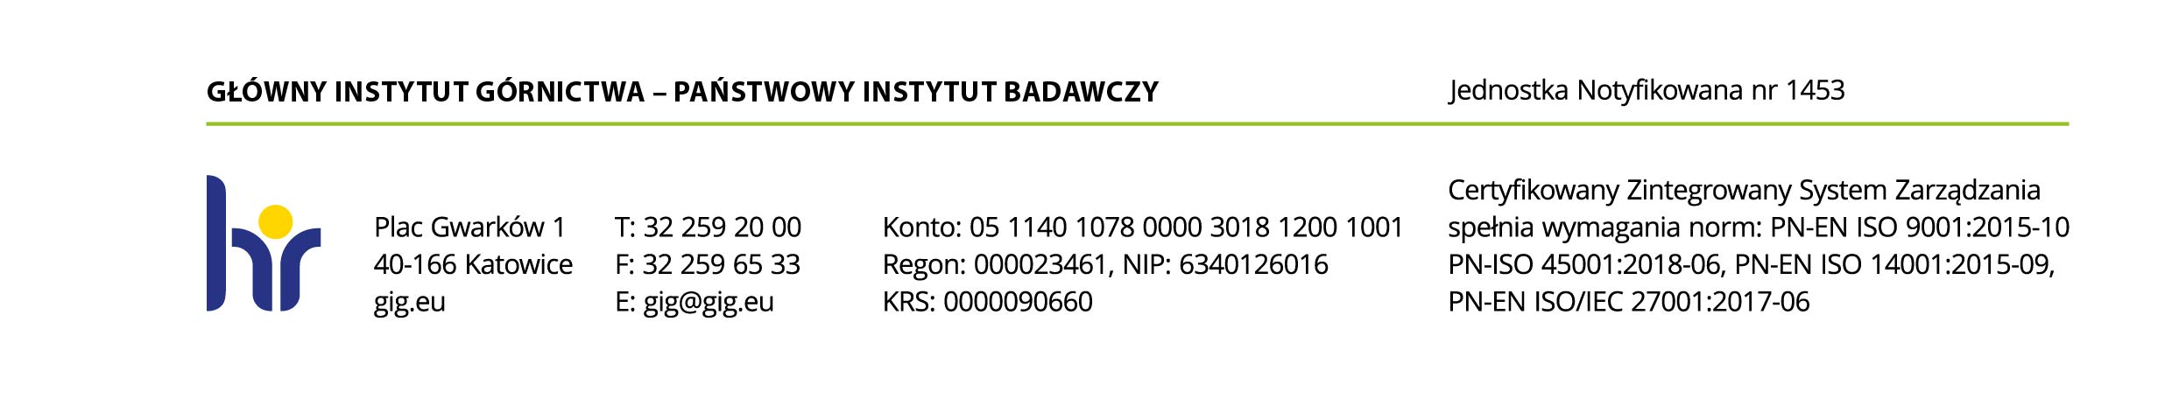
mgr Monika Wallenburg

